Calibración

|  |  |
| --- | --- |
| Especificaciones | |
| Potencia del modulo | 5V |
| Tamaño del modulo | 43mm x 32mm |
| Rango de medición | 0 – 14 pH |
| Medición de temperatura | 0 – 60°C |
| Precisión | ± 0.1 pH (25 °C) |
| Tiempo de respuesta | ≤1 min |
| Sensor de pH con conector BNC | |
| Potenciómetro de ajuste de ganancia | |
| LED indicador de energía | |
| Longitud del cable del sensor al conector BNC 660mm | |

Características del electrodo de pH

La salida del electrodo de pH es milivoltios, y el valor de pH se muestra de la siguiente manera (25°C).

|  |  |  |  |  |  |
| --- | --- | --- | --- | --- | --- |
| Voltaje mV | pH valor | 0 – 255 | Voltaje (mV) | pH valor | 0 – 255 |
| 766.74 | 0.00 | 251 | 515.23 | 7.00 | 126 |
| 730.81 | 1.00 | 233 | 479.3 | 8.00 | 107 |
| 694.88 | 2.00 | 215 | 443.37 | 9.00 | 90 |
| 658.95 | 3.00 | 197 | 407.44 | 10.00 | 72 |
| 623.02 | 4.00 | 180 | 371.51 | 11.00 | 53 |
| 578.09 | 5.00 | 157 | 335.58 | 12.00 | 35 |
| 551.16 | 6.00 | 144 | 299.65 | 13.00 | 17 |
| 515.23 | 7.00 | 126 | 263.72 | 14.00 | 1 |

Pasos para usar el medidor de pH

Precauciones:

* Utilice una fuente de alimentación de conmutación externa y la tensión lo más cerca posible de +5,00V.
* Antes de utilizar continuamente el electrodo se debe calibrar con una solución estándar para obtener resultados mas precisos. La mejor temperatura es la de 25°C, y el valor del pH debe ser conocido y confiable.
* Hay dos trimmers en el módulo. Trimmer posicionado más cerca de un conector BNC se utiliza para calibrar las mediciones que se pueden utilizar como una solución de referencia siempre que el pH 7. El segundo condensador de ajuste puede entonces fijar el umbral más allá del cual hace que el LED rojo en el módulo. En la salida también hay un pin Do, que está conectado a dicho LED de detección y pin A, que está conectado al sensor de temperatura.

Prueba con lejía (pH básico aprox 13)

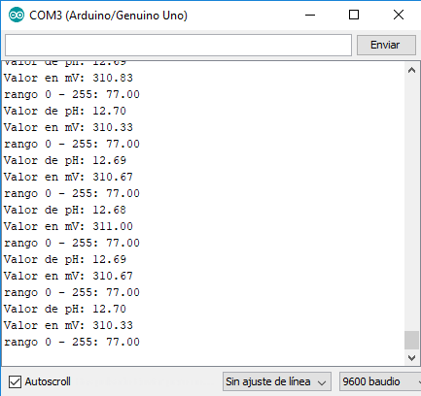

Prueba con vinagre (pH ácido aprox 2.9)

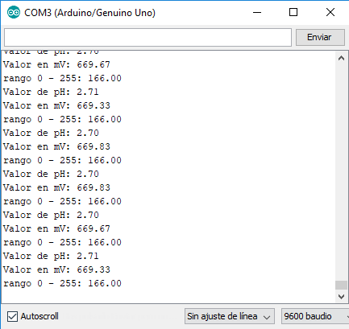

Prueba con agua de grifo (pH aprox